https://znanija.com/task/48385081
В четырехугольной прямой призме ABCDA1B1C1D1 известно, что АВ=5, ВС=6, а боковое ребро АА1=4. Найдите угол между плоскостью D1FO и плоскостью КСМ (А1F=2, АМ=3, ВК=3, О-середина бокового ребра).
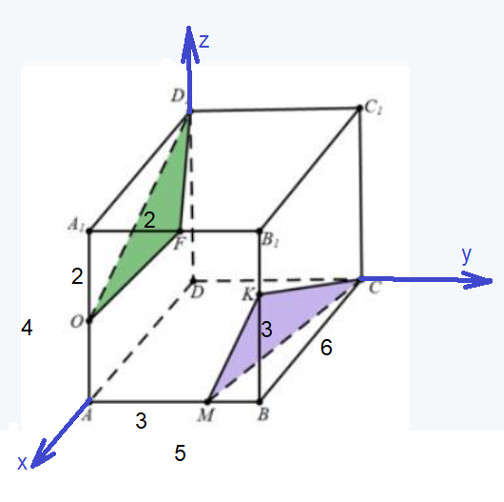
O(A)(6;0;2)
F(B)(6;2;4)
D1(C)(0;0;4)
Для составления уравнения плоскости D1FO используем формулу:
x - x_{A} y - y_{A} z - z_{A}
x_{B} - x_{A} y_{B} - y_{A} z_{B} - z_{A}
x_{C} - x_{A} y_{C} - y_{A} z_{C} - z_{A} = 0
Подставим данные и упростим выражение:

x – 6 y – 0 z – 2
6 – 6 2 – 0 4 – 2
0 – 6 0 – 0 4 - 2 = 0

x – 6 y – 0 z – 2
0 2 2
-6 0 2 = 0
(x – 6)(2·2-2·0) – (y – 0)(0·2-2·(-6)) + (z – 2)(0·0-2·(-6)) = 0
4(x – 6) + (-12)(y – 0) + 12(z – 2) = 0
4x - 12y + 12z - 48 = 0
x - 3y + 3z - 12 = 0. Это уравнение плоскости D1FO.

M(A)(6;3;0)
K(B)(6;5;3)
C(C)(0;5;0)
Для составления уравнения плоскости KCM используем ту же формулу:
Подставим данные и упростим выражение:
x – 6 y – 3 z – 0
6 – 6 5 – 3 3 – 0
0 – 6 5 – 3 0 - 0 = 0

x – 6 y – 3 z – 0
0 2 3
-6 2 0 = 0
(x – 6)(2·0-3·2) – (y – 3)(0·0-3·(-6)) + (z – 0)(0·2-2·(-6)) = 0
(-6)(x – 6) + (-18)(y – 3) + 12(z – 0) = 0
- 6x - 18y + 12z + 90 = 0
x + 3y - 2z - 15 = 0. Это уравнение плоскости KCM.
Вычислим угол между плоскостями
x - 3y + 3z - 12 = 0 и
x + 3y - 2z - 15 = 0
cos α = |A₁·A₂ + B₁·B₂ + C₁·C₂|/√A₁² + B₁² + C₁² √A₂² + B₂² + C₂²
cos α = |1·1 + (-3)·3 + 3·(-2)|/√1² + (-3)² + 3² √1² + 3² + (-2)² =
= |1 + (-9) + (-6)|/√1 + 9 + 9 √1 + 9 + 4 =
= 14/√19 √14 = 14/√266 = √266/19 ≈ 0.858395.
α = 30.86314°.

